**Открытое занятие по познавательному развитию**

**«В гости к бабушке в деревню»**

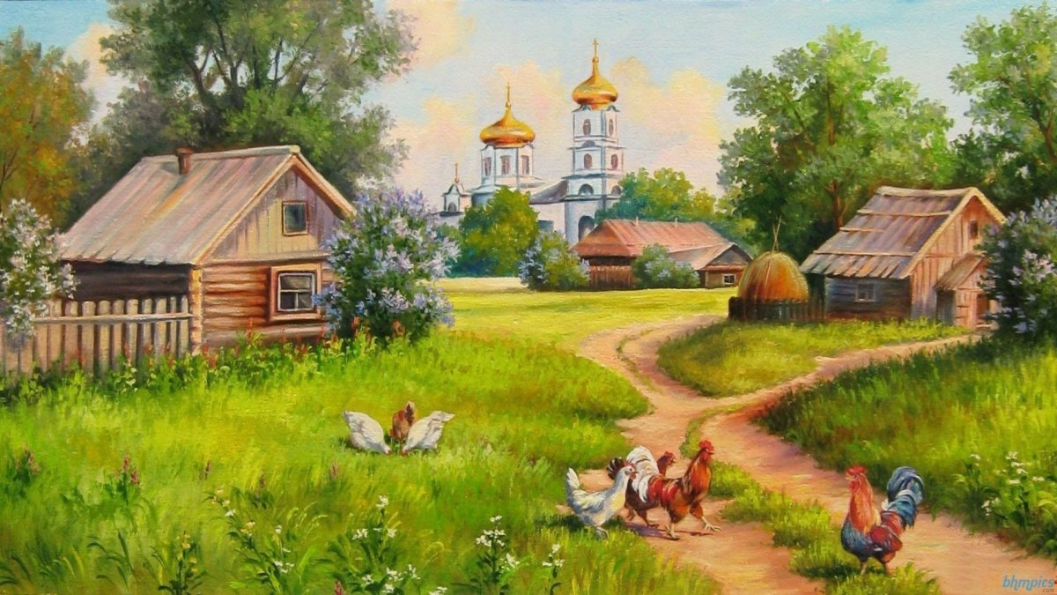

**Подготовила: воспитатель**

**группы «Почемучка»**

**МБДОУ д/с «Непоседа» г.Усмани**

**Тураева М.В.**

**Открытое занятие по познавательному развитию**

**«В гости к бабушке в деревню»**

**Цель:** прививать чувство любви сельскому быту, красоте, естественности, простоте, неразделимой связи с природой; воспитывать уважение к сельским труженикам, на плечах которых лежит нелегкий, но благородный труд.

Ход занятия.

**1.Воспитатель**. К нам в гости на занятие прилетел Карлсон, который живет у нас на крыше и ему сверху все видно. Ребята, а что Карлсон мог видеть с крыши? **(дома, скверы, магазин, машины, автобусы)**

- Какие интересные вы назвали слова! Я предлагаю поиграть со слова, разделив на слоги (**хлопаем в ладоши).** Какие вы молодцы!

**2.Воспитатель.** Карлсон мне по секрету рассказал сон, который приснился ему сегодня. А увидел во сне такие чудеса, которые он не видел с крыши нашего садика. И сон сбылся, потому, что утром Карлсон получил письмо то бабушки(**чтение письма**).

**Письмо.**

**«Дорогой внучек Карлсон! Приезжай ко мне погостить в деревню Лопушки. Целую, жду, Твоя бабушка.»**

**3. Карлсон подумал:** Фу, - в деревне очень скучно, но чтобы не обидеть бабушку Карлсон решил съездить в деревню к бабушке».

Карлсон побывал у бабушки.

**Воспитатель.** Карлсон расскажи скорее ребятам, какие чудеса ты увидел и пришел в восторг?

**4. Воспитатель. Слайд №1, 2, 3** Что увидел Карлсон**? (лес, луг,Цветы с насекомыми).** Ребята, давайте поможем нашему гостю придумать предложения по 3 картине, состоящего из 2, 3 слов?

**Воспитатель.** Весь день Карлсон гулял и видел такие чудеса природы. К вечеру внучек устал, бабушка уложила его спать, и спела колыбельную песенку.

Ребята, вы тоже устали и я предлагаю отдохнуть и спеть колыбельную для Карлсона.

**Физминутка (дети идут по кругу, а ребенок лежит на подушке в центре круга).**

Баю- баюшки – баю,

Не ложися на краю!

Приди, котик, ночевать,

Карсончика качать

Уж как я тебе, коту,

За работу заплачу,

Дам кусочек пирога,

Да кувшин молока

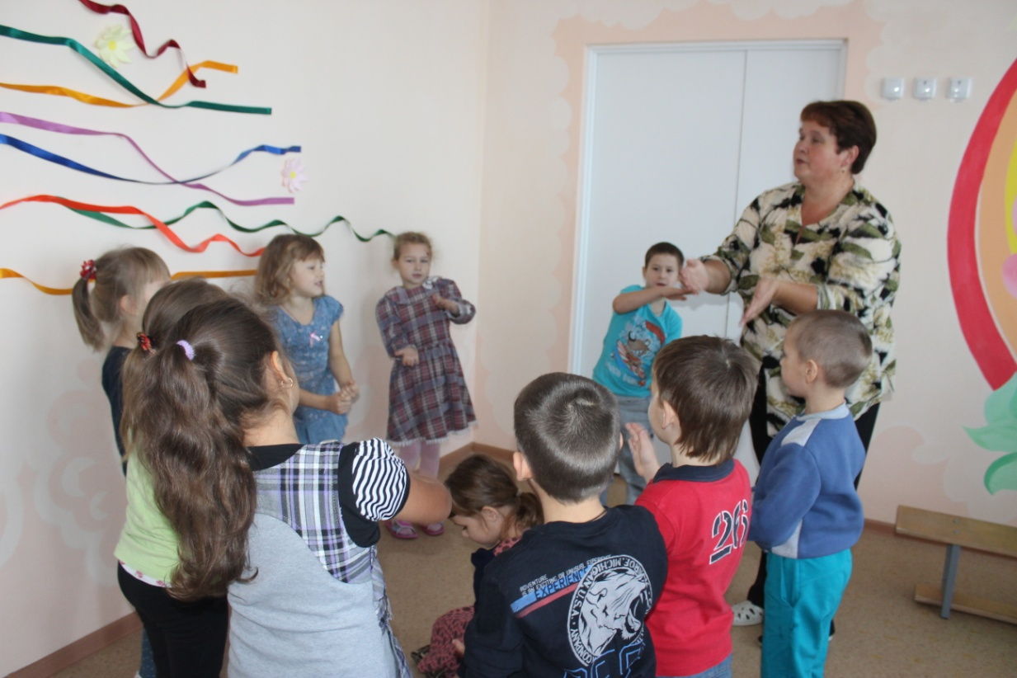

**5. Воспитатель**. Ребята, Карлсон проснулся, и что он мог увидеть из окна**?( наступило утро).** Утро в деревне начинается с того, что нужно растопить печь. **Слайд №4 (печь)** А чем топят печку?(**дровами)** А зачем людям нужна в доме печь? (дает тепло, готовят пищу)

Русский человек любил печь и наделял ее волшебными качествами в сказках .

- Давайте, вспомним эти сказки? **Слайд №5** («Гуси – лебеди», По- щучьему велению», «Три из ларца, одинаковы с лица», «Колобок», «Семеро козлят», «Маша и медведь»).

**6.Воспитатель.** Ребята, какие вы молодцы столько знаете сказок!

Печь истопили, что дальше в деревне делают?(**идут кормить** **домашних животных и птицу).** Каких животных вы знаете?

Я предлагаю поиграть в пазлы(**составить из 4пазлов животных и птиц**).

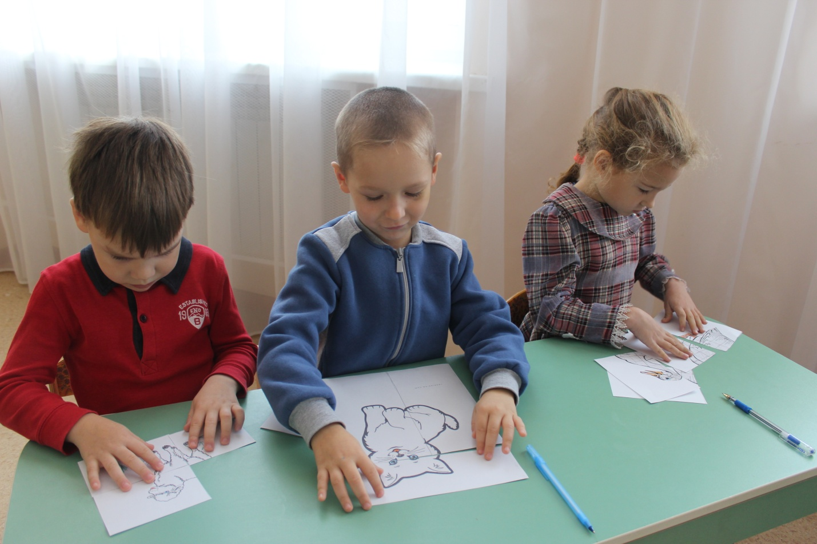

**7. Воспитатель.** Бабушка Карлсона очень любит своих животных каждого за свое. Попробуем это отгадать .

**Игра «Люблю каждого за свое» (дети стоят в кругу передают погремушку и называют «**бабушка любит корову за то, что дает молоко»).

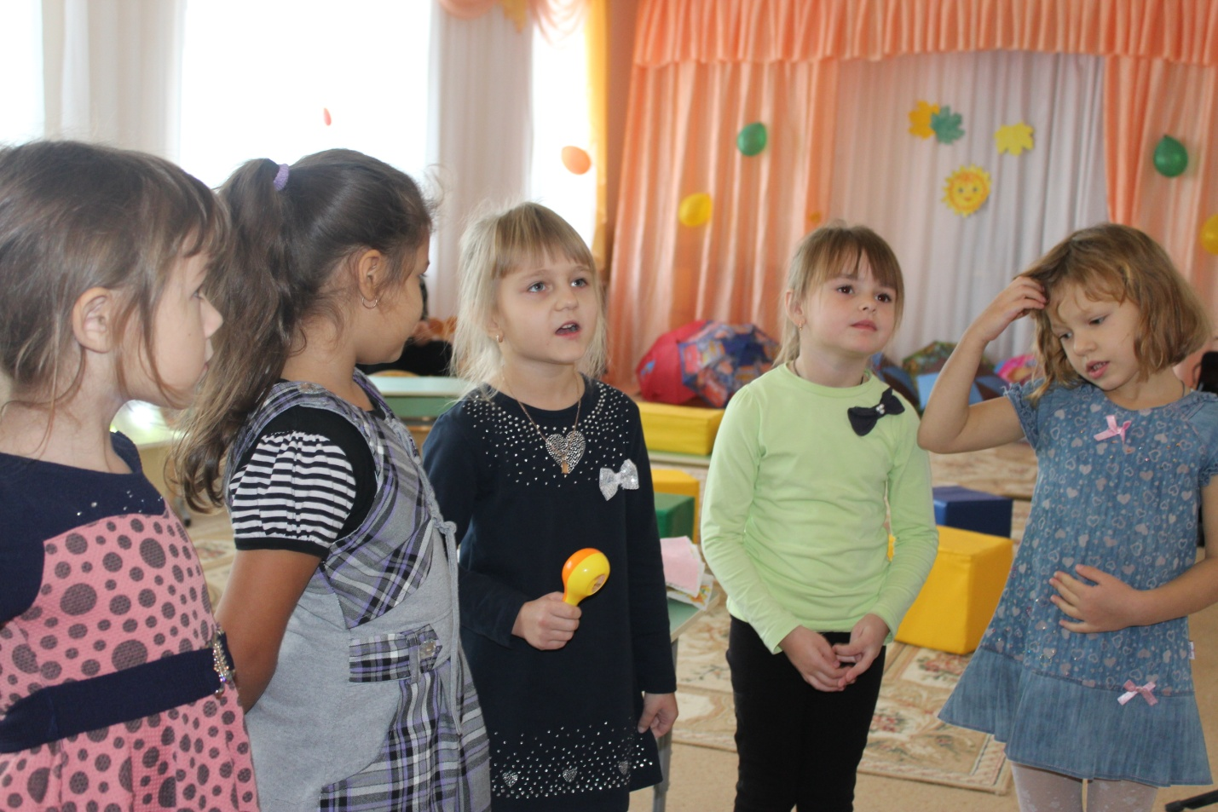

**8.Воспитывать.** Чтобы животные дали много молока, мяса, яиц, шерсти ,для этого нужно хорошо кормить и ухаживать, а это тяжелый труд. Я предлагаю узнать через игру «Кто что ест?» **(работа с карточками: надо ручкой соединить животное и что он ест).**

**8.Воспитатель.** Молодцы! Хорошо потрудились. И в деревне после работы люди отдыхали: пили чай с пирогами, блинами . Заваривали чай душистыми травами **(дети нюхают травы).**

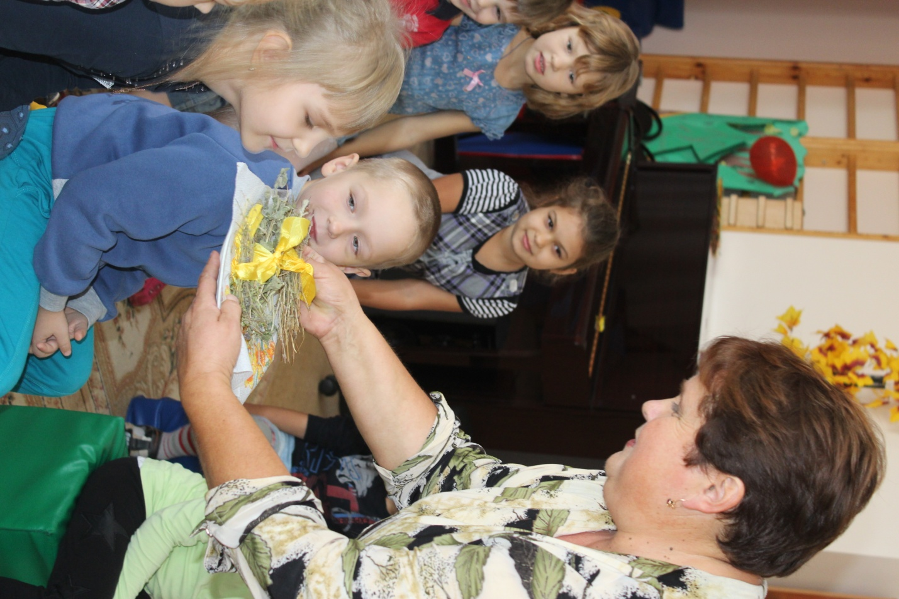

**9.Воспитатель.** Пока наш чай заваривается, расскажите Карлсону **какие чудеса вы увидели в деревне? Наше занятие подошло к концу, и я приглашаю вас попить чай с сушками.**